Муниципальное бюджетное дошкольное образовательное учреждение Центр развития ребенка детский сад №30»Улыбка» городского округа «город Дербент»

Доклад на тему
«У истоков Родины»

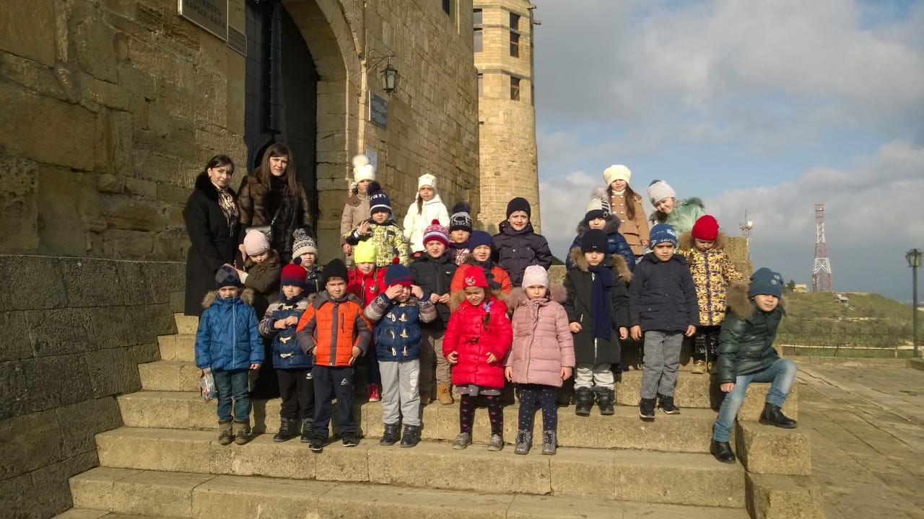

Подготовил: ст.воспитатель Керимханова Саибат С.

2017 год

Каждый народ, где бы он ни жил, и каков бы мал он не был,
— это настоящее богатство, он вносит в нашу жизнь свою историю,
неповторимую культуру, язык, устои, традиции.
В. Чивилихин

Современные концепции развития личности ребенка, а также региональные подходы к образовательному процессу в дошкольных учреждениях предполагают включение отдельных элементов национальной культуры в процесс развития ребенка. Наследие каждого народа содержит ценные идеи и опыт воспитания.
Перед педагогами стоит сложнейшая задача - воспитать культурную, творческую личность, умеющую найти свое место в сложной, постоянно изменяющейся действительности. Найти нравственную основу для воспитания и развития подрастающего поколения можно в первую очередь в народных истоках. Эта та точка опоры, которая складывалась веками, на протяжении столетий она была близка и понятна каждому человеку. Решая задачу формирования общей культуры личности, необходимо помнить о бережном отношении к родному языку, истории, культуре.
Для того чтобы культура оказывала эффективное воздействие на духовное, нравственное развитие ребенка-дошкольника, а дошкольник испытывал потребность в истинной культуре, в овладении ее ценностями, необходимо сформировать основу, фундамент для воссоздания культуры, что предполагает глубокое знание традиций и обычаев, активную педагогическую деятельность среди подрастающего поколения с позиций возрождения национальных устоев.
Дербент является многоэтническим городом, где на протяжении веков существовали народы разных языковых групп. Наш город с многовековой историей можно считать уникальной лабораторией поиска путей развития личности через взаимодействие культур.
Особая роль в формировании у подрастающего поколения , начиная с дошкольного возраста эталонов нравственного, эстетического отношения к окружающей жизни принадлежит народному искусству Дагестана с его богатыми , многовековыми традициями, заложенными в народной музыке, сказках, прикладном искусстве, играх и т.д.
Дошкольный возраст является сензитивным, исключительно важным вплане социально-нравственного становления человека, воспитания у него национальной культуры. В этот период начинают развиваться те чувства, черты характера, которые незримо уже связывают его со своим народом, своей страной и в значительной мере определяют последующий путь жизни.
Умение понимать и ценить богатство и красоту национальной культуры своего народа, с уважением относиться к его прошлому - все это воплощено в учебно-воспитательном процессе нашего дошкольного учреждения, ведь приоритетным направлением нашего ДОУ является художественно-эстетическое и нравственно-патриотическое воспитание дошкольников с опорой на народную педагогику Дагестана. Данная тема доклада является одной из годовых задач этого учебного года в нашем дошкольном учреждении. И поэтому педагоги пришли к выводу, что для успешного решения вышеуказанной проблемы, необходимо следующее:
-создание системы работы по приобщению детей к истокам народной культуры ;
-привлечение родителей в воспитательно-образовательный процесс;
-создание условий для самостоятельного отражения полученных знаний, умений детьми;
-установление сотрудничества с другими учреждениями.
Нами были выбраны следующие приоритеты:
1.Окружающие предметы, впервые пробуждающие душу ребёнка, воспитывающие в нём чувство красоты, любознательность, должны быть национальными.
2.Необходимо широко использовать все виды фольклора (сказки, песенки, пословицы, поговорки, народные приметы, игры и т.д.). В устном народном творчестве как нигде сохранились особенные черты национального характера, присущие ему нравственные ценности, представления о доброте, правде, храбрости, трудолюбии, верности.
3.Большое место в приобщении детей к народной истории и культуре должны занимать народные праздники и традиции. В них фокусируются накопленные веками тончайшие наблюдения за характерными особенностями времён года, погодными изменениями, поведением птиц, насекомых, растений. Причём эти наблюдения непосредственно связаны с трудом и различными сторонами общественной жизни человека во всей их целостности и многообразии.
4.Очень важно ознакомить детей с народной декоративной росписью. Она, пленяя душу гармонией и ритмом, способна увлечь ребят национальным изобразительным искусством.
Наше дошкольное учреждение работает по программе «От рождения до школы» Н.Е.Веракса, Т.С. Комаровой, М.А.Васильевой с использованием регионального компонента: « Региональная образовательная программа дошкольного образования Республики Дагестан» ( Махачкала, ООО « издательство НИИ педагогики», 2015г.), методическое обеспечение к ней: « От истоков прекрасного – к творчеству», «Салам Алейкум», «Я и ты», «Мы учимся говорить по-русски», « Мир вокруг», « Познаем край родной», « Орлята» , «Подвижные игры народов Дагестана», «Добрый мир игры» А.В.Гришина, «Примерное перспективное планирование ( региональный компонент) и др.
Для более результативной работы по данной проблеме педагогам пришлось заняться самообразованием, т.е. углубленным изучением данного раздела программы. Кроме этого, они составили перспективный план работы с детьми всех возрастных групп и родителями на год. В работе появилась система, улучшились знания детей и родителей. Этнокультурное образование дошкольников очень тесно переплетается с общими задачами воспитательно-образовательной работы. Для педагогов ДОУ был проведён педагогический совет по данной теме, в ДОУ был проведен тематический контроль « Качество работы по краеведению», смотр-конкурс уголков по краеведению,ряд семинаров и семинаров-практикумов по темам: «Формирование образа семьи в процессе приобщения детей к народной культуре», «Формирование преемственности между поколениями и национальной самоидентификации детей», «Формирование образа Родины».
Опыт нашей работы показывает, что знакомство дошкольников с национальными традициями, культурой эффективно проводить через ознакомление с краеведческим материалом. Поэтому изучение истории в нашем дошкольном учреждении начинается со знакомства с мини-музеем. Именно здесь впервые дети видят национальный костюм, старинную посуду, мебель, предметы быта и труда. Все эти предметы старины вызывают у детей неподдельный интерес, напоминают о традициях нашего культурного прошлого, расширяют их представления о жизни предков в прошлом.
В соответствии с Федеральным государственным образовательным стандартом мы создаем соответствующую развивающую предметно-пространственную среду: в каждой группе имеется уголок краеведения:педагоги оформили альбомы « Улицы моего города Дербента», « Дербентцы!Герои современности», «Известные люди моего города», « По достопримечательностям г.Дербента», имеется картотека песен о г.Дербенте, стихов и др.
Особое значение в формировании личности дошкольника имеет владение словом, постижение культуры своего народа через язык. В этомогромную помощь оказывает народный фольклор: сказки, потешки, колыбельные песни, поговорки, стихи, загадки, они сопровождают нас везде , во всех видах деятельности: пальчиковая гимнастика, подвижная игра на прогулке, в процессе формирования культурно-гигиенических навыков,в изодеятельности, на музыкальных занятиях и т.д. Ведь именно в них как нигде сохранились особенные черты народного характера, присущие ему нравственные ценности, представления о доброте, красоте, правде, храбрости, трудолюбии, верности. Стало доброй традицией проведение ежегодных конкурсов чтецов произведений дагестанских писателей. И в апреле текущего года у нас пройдет Театральный фестиваль « Родное через театр» по произведениям дагестанской литературы( каждая возрастная группа покажет свой мини-театр). Знакомя детей с фольклором, мы тем самым приобщаем их к нравственным общечеловеческим ценностям.
Для достижения поставленных целей нами запланировано и реализуются мероприятия с детьми различного характера:
- приобщение детей к играм России и Дагестана;
- выставка детских рисунков на тему «Мой дом- моя Россия!», «Дагестан-мой край родной», « Мой Дербент», « Я и моя дружная семья», «Защитники Отечества» и др.
- Конкурс проектных исследовательских работ « Моя малая Родина»:
- « Улицы моего города»;
- «Труженики г.Дербента»;
- « Могучая Нарын-Кала»;
- «Достопримечательности моего города»;
- «Мы за чистый город»;
- « Дербентцы! Герои современности!»
- «Моя родословная»
- викторины , КВН, открытый просмотр НОД ;
- встречи с людьми труда, героями ВОВ, с долгожителями г.Дербента и т.д.
Народные исторические идеалы и духовные устремления можно и нужно изучать через знакомство детей с памятниками народной архитектуры, которые неслучайно называют каменой «книгой», где «записана» народная философия истории. Одна из важнейших задач, которую исполняет такая «книга», - вечная память о предках, строивших и защищавших Отечество, создавших его духовное наследие, и напоминание о нравственном долге потомков любить и беречь Родину. Нами запланированы следующие экскурсии:
- организация экскурсий на цитадель Нарын-Кала, в Музей прикладного искусства, Музей трех мировых религий, по достопримечательностям г.Дербента, по улицам города к объектам: Музей боевой славы, к Памятнику Скорбящей матери, на Братские могилы и т.д.
Очень важное место в жизни детей занимает игра.Настольной книгой педагогов является методической пособие «Добрый мир игры» А.В.Гришиной ( дидактические и сюжетно-ролевые игры в процессе приобщения детей к культуре и традициям народов Дагестана).Это « Надень папаху», «Бег к реке», «Достань шапку», «Выбей из круга»,модифицированные дидактические игры «Составь узор», «Найди пару» и др.Благодаря знакомству с дидактическими играми в детском саду, мы сохраняем свои традиции, передаем их будущему поколению, тем самым обеспечиваем духовное здоровье наших детей.
Педагоги нашего дошкольного учреждения разработали педагогические проекты, которые направлены на приобщение детей к истории и культуре, традициям и окружающей природе. Ведь, как известно, метод проектов комплексно реализует такие педагогические принципы, как самодеятельность, сотрудничество детей и взрослых, учёт возрастных, индивидуальных особенностей детей, деятельностный подход, актуализация субъективной позиции ребёнка в педагогическом процессе с окружающей средой.Педагогами были организованы ряд проектов: это и «Моя малая Родина», «Моя семья», «Моя родословная», «Герои Дербентцы!» и др.

Приобщение дошкольников к национальной культуре идет и через художественно-эстетическое развитие:целью занятий художественно-эстетического цикла является ознакомление детей с разными видами народного искусства в процессе использования средств изобразительной деятельности. В ходе их проведения мы используем разработки М.М.Байрамбекова«Ознакомление дошкольников с декоративно-прикладным искусством Дагестана» и др. Содержание работы в течение года по художественно-эстетическому направлению отражается в перспективном плане.Результатами работы являются организация выставок детского рисунка и творческих работ воспитателей совместно с родителями как внутри ДОУ, так и на городских конкурсах: «Я рисую Дербент», « Моя малая Родина» , « Мой Дагестан» , « Наша ярмарка» и др.
При обучении детей декоративному рисованию ставим задачу не подготавливать будущих мастеров росписи, а приобщать детей к народному искусству. При расписывании кубачинских браслетов,балхарских кувшинов, испикских тарелок и т.д. дети усваивают некоторые навыки, учатся составлять узор, почувствовав при этом радость творчества;
Музыкальные занятия. В ходе НОД по музыке музыкальный руководитель используетслушание дагестанской народной музыки, пение народных песен, игры на народных музыкальных инструментах. Музыкальное искусство несет в себе огромные возможности для воспитания у детей любви к родному краю, городу, природе. Дети знакомятся с произведениями композиторов Готфрида Гасанова,М.Кажлаева и др. Полученные знания и впечатления, свое отношение от увиденного и услышанного дети выражают в исполнении песен и танцев, в художественной деятельности ( выступление на конкурсах и городских мероприятиях хореографического ансамбля «Улыбка», исполнение детским хором попурри песен о г.Дербенте и т.д.) Практика показывает, что музыка обладает особой силой воздействия на чувства, а эмоциональный настрой возбуждает у детей интерес к национальной культуре.
Большое место в приобщении детей к народной культуре должны занимать народные праздники и традиции.В дошкольном учреждение прошли фестиваль «Дагестан, ты младший брат России», « Дербент! Ты частица великой России!», « Мой горд, мой Дербент!», в котором детский сад занимал 1-ое призовые места. Мы систематически принимаем участие во всех конкурсах по нравственному воспитанию детей, проводимых ГУО г.Дербента. Это и конкурс проектных работ «Дербентцы! Герои современности» ( 1-ое призовое место), викторина «Умники и умницы» «Я знаю свой город!» ( 1-ое призовое место), конкурс чтецов на родном языке «Родной язык, ты дорог мне и так велик» ( 3-е призовое место), конкурс «Театр древнего Дербента».
Важным условием приобщения детей к национальным традициям является тесная взаимосвязь с родителями. Прикосновение к истории своей семьи вызывает у ребенка сильные эмоции, заставляет сопереживать, внимательно относиться к памяти прошлого, к своим историческим корням. Работа с родителями способствует бережному отношению к традициям, сохранению семейных связей. В нашей работе по приобщению детей к народной истории и культуре родители - наши самые главные союзники. Родители продолжают сбор краеведческого и познавательного материала для пополнения экспозиции уголка краеведения. Продолжая просвещение родителей провели в этом учебном году семинары-практикумы «Родной свой край люби и знай», «Знакомим детей с природой родного края». Подготовили консультации на темы: «Роль родителей в воспитании у детей любви к родному краю», «Отечественные памятники культуры в нравственных основах воспитания», «Роль народного творчества в нравственном воспитании детей», «Устное народное творчество – кладезь народной мудрости», «О мудрости народной педагогики». Проводим вечера вопросов и ответов «Как помочь ребёнку найти дело, в котором он нравиться самому себе». «Игры нашего детства» - где мамы, папы, бабушки и дедушки делятся своим опытом. Игра «Что? Где? Когда?» (кто лучше знает родной город) была проведена между детьми и родителями (с вручением призов и дипломов), а также провели проект « У родных истоков».
Организуя работу по приобщению детей к истории родного города, мы вовсе не ставили перед собой цель систематического освоения ими курса истории – у них ещё будет время для этого в школе. Важно воспитать интерес к прошлому своего народа, любовь к родной культуре. Мы глубоко убеждены, что любить Родину – значит знать её историю. Проводимая нами работа находит отклик у детей и их родителей. Дети научились слушать друг друга, помогать, делиться своими умениями, дарить подарки, сделанные своими руками. Мамы стали замечать, что их дети стали более усидчивыми и внимательными как к ним, так и к бабушкам и дедушкам (более терпимы). Появились у детей и сравнительные характеристики работ, дети учатся давать оценку своим работам и работам других. Мы рады, что они стали больше заботиться друг о друге, уступать друг другу и помогать.

Таким образом, мы можем с уверенностью сказать, что наша работа по воспитанию любви к национальной культуре способствует обострению внимания к духовным ценностям своего народа, интереса и уважения к его прошлому и открывает большие возможности для развития ребенка как личности, способного понимать и ценить то, что создано трудом народа.
И хочется завершить свой доклад следующими словами:
«…Земля, - на которой мы родились – это наша душа. В народе есть поговорка: где родился, там и пригодился. Наша родная земля дает нам силу, здоровье, удачу. Вскармливает нас и наше потомство… И питает не только физически, но и дает духовные силы. Все может родная земля: и напоить из своих светлых родников, и накормить своим хлебом, и удивить красотой цветущих садов, вот одного она только не может – ЗАЩИТИТЬ СЕБЯ, и сделать это должен каждый тот, кто пьет ее воду, ест ее хлеб и любуется ее красотой…»

